**关卡设计1.2**

**其他说明**

本文档只用于收集关卡的想法，不需要过于具体的逻辑

我们做出几个关卡的原型，最终筛选决定要采用的关卡

各个关卡应精心雕琢，且符合事实/史实，仔细考究

重点的内容采用黄色背景表示。

注释的内容采用绿色字体表示。

待定的内容采用灰色字体表示。

**疯狂女娲**

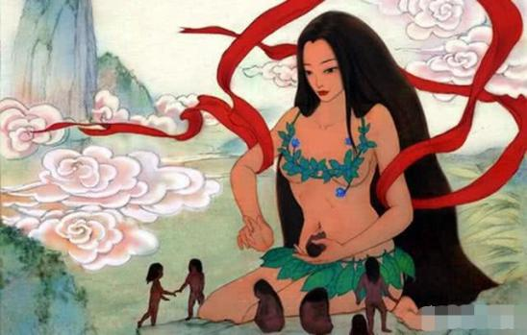 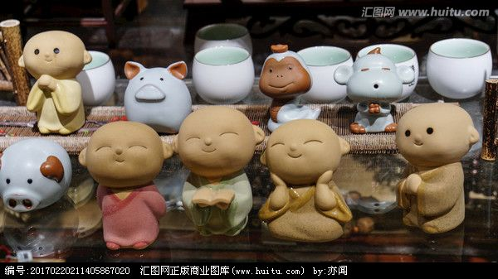

*关卡概念 泥人概念*

根据节奏女娲需要拍手上的泥巴来进行造人的工作

女娲是人首蛇身！！！（一定要注意真实性）

旁边两个小人给女娲递泥巴，根据泥巴样子不同，拍打的次数也不同

>小泥巴连续拍一次

>大泥巴连续拍两次

点击屏幕拍打泥巴

>如果手上没有泥巴拍手会红肿，女娲露出伤心的表情（感到疼痛）

>如果完美拍打泥巴，造出来的孩子会开心地笑，跳舞，脸红

>如果稍有时差拍打泥巴，造出来孩子开心地笑，跳舞

>如果错过拍子，泥巴会掉下来干掉

原型取自节奏天国某关卡

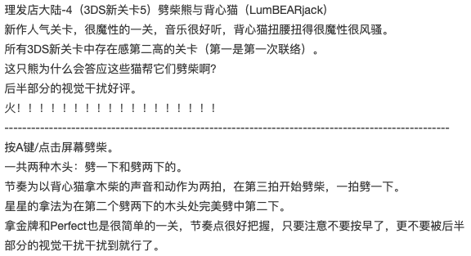

**京剧跟唱**

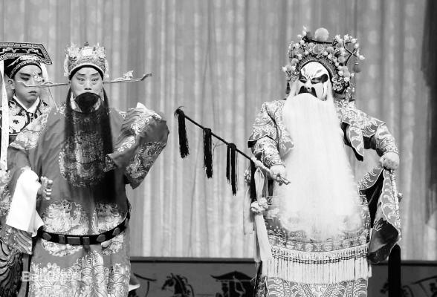

*关卡概念*

人物原型选自京剧《将相和》中的廉颇和蔺相如，玩家扮演蔺相如

下面一排观众黑影跟随节奏左右摇摆

观察廉颇唱的时长，控制蔺相如也唱同样长度

按住屏幕开始松开屏幕结束

>如果差错较大，廉颇和观众嫌弃地看着你

>如果完美唱出来，观众鼓掌，蔺相如脸红

>如果稍有时差唱出来，观众鼓掌

>如果错过拍子，廉颇嫌弃地看着你

//cut掉 不太好实现

**热血古筝**

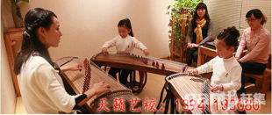

*关卡概念*

先生教两个孩子弹古筝，先生弹奏，玩家扮演孩子a跟着先生弹奏

考察节奏片段记忆能力

点击屏幕弹奏

>如果差错较大，先生皱眉，孩子a尴尬，孩子b皱眉

>如果完美弹奏，先生点点头，孩子a脸红，孩子b噘嘴

>如果稍有差错，先生点点头，孩子b窃喜

>如果错过拍子，先生点点头，孩子b疑惑，黑人问号脸

**急速针灸**

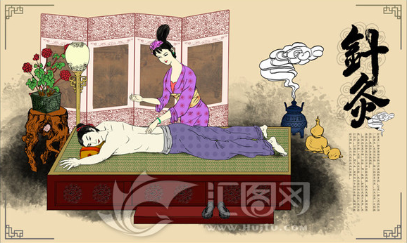

*关卡概念*

玩家扮演做针灸的中医先生

助手推着病床逐个经过，病人身上显示出穴位/毫针，玩家根据穴位点击屏幕进针/出针

另一个参考 节奏天国拔胡子

>如果差错较大，先生皱眉，孩子a尴尬，孩子b皱眉

>如果完美弹奏，先生点点头，孩子a脸红，孩子b噘嘴

>如果稍有差错，先生点点头，孩子b窃喜

>如果错过拍子，先生点点头，孩子b疑惑，黑人问号脸

**茶道**

推着病床逐

太极 转

//cut